孟连县娜允镇孟连方恒新型建材有限公司“3·29”一般高处坠落事故调查报告
来源：孟连县人民政府 孟连县·安全生产
原文链接：https://www.menglian.gov.cn/info/54944/1017041.htm
发布时间：2026-07-23 抓取时间：2026-10-14 正文含图，已嵌入原图

索 引 号 | 5022/20260723-00002 | 公开目录 | 安全生产信息公开
发布机构 | 孟连县应急管理局 | 发布日期 | 2026-07-23
名 称 | 孟连县娜允镇孟连方恒新型建材有限公司“3·29”一般高处坠落事故调查报告
文 号 |  | 主 题 词
体 裁 |  | 服务对象
生效日期 |  | 著录时间
存放位置 |  | 废止日期

孟连县娜允镇孟连方恒新型建材有限公司
“3·29”一般高处坠落事故调查报告

2026年3月29日9时18分28秒，孟连娜允镇景吭村中勒组孟连方恒新型建材有限公司厂区内工人作业过程中发生一起高处坠落事故，导致1人死亡。接到事故报告后，孟连县人民政府立即派出相关单位工作人员第一时间赶赴事故现场进行现场救援和事故调查处置。
为查明事故原因，深刻汲取事故教训，根据《中华人民共和国安全生产法》和《生产安全事故报告和调查处理条例》等相关法律法规的规定，经县人民政府批准，抽调县政府办、县应急管理局、县公安局、县纪委县监委、县工信局、县住建局、县总工会、县人力资源社会保障局、娜允镇政府等部门有关同志，于3月30日成立孟连县“3·29”事故调查组，对“3·29”事故展开深入调查，并邀请县检察院参与事故调查。
事故调查组坚持“科学严谨、依法依规、实事求是、注重实效”的原则，通过现场勘验、调查取证、调阅资料、询问谈话等方式查明了事故发生的经过、原因、人员伤亡和直接经济损失情况，认定了事故性质和责任，提出了对有关责任单位和责任人的处理建议，分析了事故暴露的突出问题和教训，提出了加强和改进工作的措施建议。
经调查认定，“3·29”事故是一起因生产经营单位违法发包给无资质的个人组织施工，施工现场安全管理缺失，作业人员在无特种作业证，且未佩戴安全帽、安全绳等安全防护用品的情况下违规进行作业造成的高处坠落致人死亡生产安全责任事故。
一、事故基本情况
（一）工程基本情况
2026年2月2日，邢某（孟连方恒新型建材有限公司法定代表人）作为甲方与乙方李某华（李某平别名，以下称其李某平）签订《海东砖厂彩钢瓦大棚施工协议》。协议中约定，由乙方对孟连方恒新型建材有限公司砖厂厂内大棚进行改造建设施工，在厂内建设两间彩钢瓦大棚，甲方按照35元/平方米支付包工价格。除协议约定外，双方口头约定，大棚建设完成后，乙方继续对厂区内老旧大棚雨水槽进行更换施工，费用由甲方按点工结算。
（二）事故相关单位概况
发包方：孟连方恒新型建材有限公司，统一社会信用代码：91530827MA6NBR5C2Q，地址：云南省普洱市孟连县娜允镇景吭村中勒组，类型：有限责任公司（自然人独资），注册资本：人民币壹仟万元整，成立日期：2018年8月2日，法定代表人：邢某，经营范围：建材批发；页岩砖、多孔砖、空心砖（煤矸石烧结类）、烧结瓦制造及销售；水泥制品加工及销售；工程机械租赁服务（依法须经批准的项目，经相关部门批准后方可开展经营活动）。
承包方：李某平个人承包。李某平自行组建施工队，入场施工时有工人8名，自2026年春节放假后继续施工至事故发生时工人为5名。该施工队无营业执照及相关施工资质，施工队中的工人均无高空作业证、焊工证等特种作业证（工人鲁某得持有由原云南省安全生产监督管理局颁发的《焊接与热切割作业证》，有效期：2012年5月13日至2021年5月13日，入场施工前已过期）。
（三）事故发生单位施工组织及安全管理情况
1.与事故相关的生产工艺流程
此次发生事故生产工艺流程为：拆除老旧大棚顶上的旧雨水槽及水槽支架后重新焊接新水槽支架，再将分段的新雨水槽分次使用麻绳固定两端，由踩在棚顶固定支撑用木板（因棚顶材质为玻璃纤维且使用时间较长，为避免局部压力过大发生踩空而放置）的两名工人共同发力将新雨水槽吊至棚顶上，后放置到新水槽支架上拼接固定。
2.保险购买及用工合同签订情况
保险购买情况：发包方孟连方恒新型建材有限公司负责人邢某口头要求承包方李某平为工人购买保险，但后续未核验购买保险情况。截至事故发生当天，李某平未购买相关保险。
用工合同签订情况：李某平未与谢某华（死者）等工人签订用工合同，仅以口头协议约定包吃包住，工费按点工320元/天结算。
3.事故相关单位安全教育培训及检查情况
工人入场前，发包方及承包方均未对谢某华（死者）等工人开展三级安全教育培训和技术交底，未对从业人员持证情况进行检查。
（四）事故发生具体经过概况
谢某华（死者）经工友鲁某得介绍，于2026年3月1日入场施工，两人合租住在孟连县原德宝木业的出租房。在前期已完成拆除孟连方恒新型建材有限公司东面大棚原破旧雨水槽和水槽支架、焊接新水槽支架等作业后，2026年3月29日，谢某华（死者）、鲁某得两人继续进行大棚顶新雨水槽的吊装拼接作业。据工人鲁某得口述，事故发生前其与谢某华（死者）在大棚顶已完成一段新雨水槽的吊装作业并将其暂时放置在三块固定支撑用木板上，两人分别位于该段雨水槽两端的固定支撑用木板上。在准备将该段雨水槽放置在水槽支架上的作业过程中，鲁某得在雨水槽的一端扶着，听到声响后转头发现棚顶上出现一个破碎的洞，未见谢某华（死者），意识到其从棚顶摔落后急忙赶下去查看。
通过查阅台账资料、查看厂内监控、事故现场勘验和调查询问，综合分析和研判，还原了事故发生经过：2026年3月29日，谢某华（死者）、鲁某得两人在未采取任何安全防护措施的情况下从靠近大棚的砖窑房顶上至大棚顶，合力将一段已用绳子固定住两端的新雨水槽拉吊至大棚顶，并放置于大棚顶面的三块固定支撑用木板上（三块木板分别摆放在该段雨水槽的两端及中间，主要用于工人站在上面进行拉吊作业及摆放新雨水槽，防范因受力过于集中导致棚顶破碎）。事故发生时，三块木板具体位置如图1所示，谢某华（死者）站在雨水槽一侧木板的顶端，此时木板受力不均匀，受力面积集中在其站立的位置，导致棚顶玻璃纤维瓦超过承受极限而破碎。9时15分（监控显示为9时18分28秒，经勘验调查，监控录像与实际时间不符）谢某华（死者）和木板一同从距地面6米高的棚顶玻璃纤维瓦破碎处掉落，掉落过程中谢某华正面朝上，颈部先与地面接触，木板掉落至身体一侧。
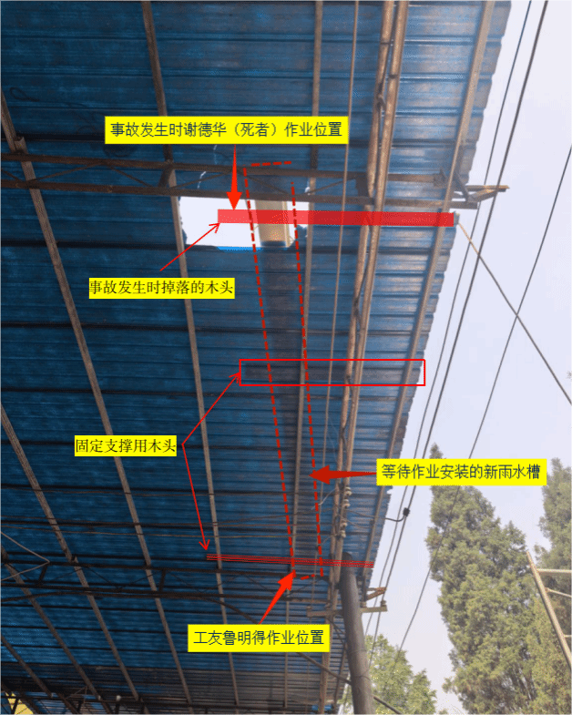
事故现场图1
（五）事故现场情况
经勘查，事故现场位于娜允镇景吭村中勒组孟连方恒新型建材有限公司东面一间厂房大棚区域，大棚顶材质为玻璃纤维瓦且使用时间较长且易破碎。谢某华（死者）平躺于地面，耳部有少量血液流出，尸体正上方大棚顶有近似长方形的破碎洞口，其上摆放有一段金属雨水槽，尸体周围有大棚顶玻璃纤维瓦碎片若干，离死者约3米左右一侧放置有脚手架，一块掉落的长条状木板，一段两端系有麻绳的金属雨水槽。
（六）人员伤亡和直接经济损失情况
此次事故造成1人死亡，死者名为谢某华，男，汉族，1982年4月6日出生，住址：云南省普洱市宁洱哈尼族彝族自治县德安乡兰庆村委会中果河组12号。
依据《企业职工伤亡事故经济损失统计标准》（GB/T6721）和相关规定统计，此次事故预计造成直接经济损失人民币1200000元（大写：壹佰贰拾万元）。
二、事故应急处置及善后情况
（一）事故信息接报及响应情况
2026年3月29日10时10分孟连县应急管理局接到孟连方恒新型建材有限公司报告发生事故，10时20分县应急管理局工作人员赶到事故现场处置，10时22分县应急管理局值班人员电话报县政府办，10时23分县应急管理局值班人员电话报县委办，10时27分县应急管理局值班人员电话报市应急管理局，10时59分县应急管理局值班人员于值班系统上报，11时00分书面传真报县委办，11时03分书面传真报县政府办。
（二）事故应急处置情况
事故发生后现场工人高某昆拨打孟连方恒新型建材有限公司现场管理人员林某团电话，林某团及安全员李某德第一时间从办公室赶至事故现场处置，安排人员拨打120急救电话、110报警电话，同时将现场情况电话报告公司负责人刑某，10时10分刑某电话报告县应急管理局事故发生。
接报事故发生后，县人民政府安排县应急管理局、县公安局、娜允镇政府等相关部门工作人员赶到事故发生地，开展现场处置及事故调查。同时，报经县人民政府同意，及时成立事故调查组对该起事故展开深入调查。
（三）现场抢救及医疗救治情况
事故发生后，现场工人鲁某得立即从棚顶下来至谢某华（死者）坠落地点查看其伤情，发现已无呼吸及脉搏，9时17分现场工人周某霞拨打120急救电话，9时30分120救护车到达事故现场并经过现场诊断后宣布死亡（心电图显示伤者已无生命迹象），12时10分谢某华（死者）遗体经县公安局法医检验后移送至县殡仪馆保存。
孟连县公安局刑事侦查大队出具《死亡证明》：经尸体尸表检验、现场勘验及走访调查，排除刑事案件，符合高坠死亡。
（四）善后处理情况
事故发生后，事故相关责任单位及责任人员积极与死者家属进行沟通，做好思想工作，安抚死者家属情绪，协商善后赔偿等相关事宜。通过与死者家属多次协商，4月3日孟连方恒新型建材有限公司和李某平与死者家属签订赔偿协议，并于当天一次性支付赔偿款。死者遗体于2026年4月3日下午在孟连县殡仪馆火化，并由死者家属于当日带回老家进行安葬。目前死者家属情绪稳定，暂未发现相关网络舆情。
三、事故原因
（一）直接原因
死者谢某华自身安全意识淡薄，未取得高处作业特种证，未采取任何安全防护措施在距地面6米高的老旧玻璃纤维瓦棚顶高处作业，至受力集中踩碎棚顶后直接坠落至地面，是导致事故发生的直接原因。
（二）间接原因
1.违法发包。孟连方恒新型建材有限公司作为项目发包单位，在未进行审核的情况下发包给未取得建筑劳务资质的个体包工头李某平非法组织施工，是导致事故发生的间接原因。
2.无资质承揽工程。李某平在无营业执照、未取得建筑劳务资质的情况下承揽建设施工工程组织施工，是导致事故发生的间接原因。
四、有关责任单位存在的主要问题
（一）事故单位
孟连方恒新型建材有限公司。安全生产主体责任落实不到位，未对承包方资质进行审核，非法将砖厂大棚房改造建设工程发包给不具备建筑劳务资质的个体包工头；开展安全生产隐患排查不到位，未及时发现并制止工人违规高处作业。
（二）有关监管部门
县应急管理局。作为行业日常安全监管部门，开展安全检查不全面，督促企业落实安全生产主体责任不到位，未能及时发现并消除事故隐患。
（三）地方党委、政府
娜允镇人民政府。作为属地政府，贯彻落实安全生产相关法律法规和上级党委、政府有关安全生产工作的决策部署不细致，落实属地监管责任不到位，督促辖区企业落实安全责任不严，开展常态化安全检查有死角，防范和化解事故隐患不到位。
五、对有关责任人员和责任单位处理建议
（一）因在事故中死亡免予追究责任人员（1人）
谢某华，施工队务工人员。违反安全生产规章制度和安全操作规程作业要求，未取得高处作业特种证，未采取任何安全防护措施在距地面6米高的老旧玻璃纤维瓦棚顶高处作业，直至事故发生，对事故发生负有直接责任。鉴于其已在事故中死亡，建议免予追究其责任。
（二）对事故有关责任人员和责任单位的处理建议
1.对事故有关责任人员的行政处罚建议（3人）
刑某，孟连方恒新型建材有限公司法定代表人。履行主要负责人安全生产管理职责不到位，违法发包项目工程，落实安全生产管理制度不到位，直至事故发生。其行为违反了《中华人民共和国安全生产法》第二十一条、第四十九条第一款的规定，事故调查组据此认定刑某对事故发生负有重要管理责任，并建议由县应急管理局对孟连方恒新型建材有限公司法定代表人刑某进行调查处理。
李某平。无资质承揽工程组织施工；未对作业人员进行安全教育培训和技术交底；未能督促作业人员严格按操作规程开展作业施工；未及时发现并制止作业人员违规高处作业，直至事故发生。其行为违反了《中华人民共和国安全生产法》第二十条、第二十八条第一款、第四十一条第二款、第四十四条第一款的规定，事故调查组据此认定李某平对事故发生负有直接责任，并建议由县应急管理局对李某平进行调查处理。
李某德，孟连方恒新型建材有限公司安全员。开展安全生产事故隐患排查不到位，未及时发现并制止工人违规高处作业，直至事故发生。其行为违反了《中华人民共和国安全生产法》第二十五条第一款第五项、第六项的规定，事故调查组据此认定李某德对事故发生负有责任，并建议由县应急管理局对孟连方恒新型建材有限公司安全员李某德进行调查处理。
2.对事故有关责任单位行政处罚建议（1家）
孟连方恒新型建材有限公司。安全生产责任落实不到位，未对从业人员资质进行审核，非法将砖厂大棚房改造建设工程发包给不具备建筑劳务资质的个体包工头；开展生产安全隐患排查不到位，未及时发现并制止作业人员违规高处作业，直至事故发生。其行为违反了《中华人民共和国安全生产法》第三十条第一款、第四十一条第二款、第四十九条第一款的规定，事故调查组据此认定孟连方恒新型建材有限公司对事故发生负有主要管理责任，并建议由县应急管理局对孟连方恒新型建材有限公司进行调查处理。
3.其他处理建议
县应急管理局。作为日常安全监管部门，履行监管职责有差距，开展安全检查和督促企业落实安全生产主体责任不到位，未能及时发现并消除事故隐患，直至事故发生。事故调查组认定县应急管理局对事故发生负有监督管理责任，并建议由县安委办针对该起事故暴露出的问题，向县应急管理局下发工作提醒函，抓实日常安全生产检查监督管理责任。
娜允镇人民政府。履行属地安全生产监管职责有差距，开展常态化安全检查、督促辖区施工企业落实安全责任不到位，未能及时发现并消除事故隐患，直至事故发生。事故调查组认定娜允镇人民政府对事故发生负有属地监管责任，并建议由县安委办针对该起事故暴露出的问题，向娜允镇人民政府下发工作提醒函，进一步压实属地监管责任。
六、事故主要教训
孟连县娜允镇孟连方恒新型建材有限公司“3·29”一般高处坠落事故暴露出企业安全生产主体责任严重缺位，从主要负责人到安全员层层失守，既未建立健全任何有效的安全管理制度，又将工程违法发包给不具备资质的个体包工头，导致施工现场完全失控；而个体包工头无资质承揽工程后，既不对作业人员进行安全培训和技术交底，也不提供任何安全防护措施，任由无证人员在6米高危险棚顶违规冒险作业；同时，高处作业审批、现场监护等危险作业管理措施全部缺失，属地监管和行业监管也存在盲区，最终酿成“以包代管、层层失管”的悲剧，教训极其深刻。
七、事故防范整改措施
（一）严守安全监管职责，筑牢安全生产思想防线
县直各行管部门要深刻吸取本次事故教训，深入贯彻落实安全生产重要指示精神，牢固树立以人为本、安全发展理念，严格遵循 “三管三必须” 原则，健全安全生产监管机制，强化日常监督检查，全面压实安全管理责任，以强硬举措排查整治各类安全隐患，全面提升安全管理效能，坚决防范各类生产安全事故发生。
（二）汲取事故惨痛教训，压实企业安全生产主体责任
孟连方恒新型建材有限公司必须深刻吸取事故教训，立即停止所有在建工程并开展全厂安全生产大排查。要建立健全全员安全生产责任制和各项管理制度，严格规范工程发包管理，严禁将任何项目发包给不具备资质的单位或个人，杜绝“以包代管”；对高处作业等危险作业必须严格执行审批和现场监护制度，特种作业人员必须持证上岗；要全面落实安全教育培训和技术交底，确保从业人员知悉风险、掌握规程；同时建立隐患排查治理双重预防机制，对发现的风险隐患必须立即采取有效措施消除，从源头上防范事故发生。
（三）提高政治站位，强化属地安全生产监管责任
娜允镇人民政府要切实扛起属地监管职责，严格落实 “党政同责、一岗双责、失职追责” 的安全生产工作要求，加大辖区内生产经营单位安全监管力度，实现企业安全监管全覆盖；通过健全责任落实机制、提升监管执法能力、强化源头风险管控等措施，督促辖区企业严格落实安全生产主体责任，严防同类事故再次发生，保障辖区安全生产形势持续稳定。

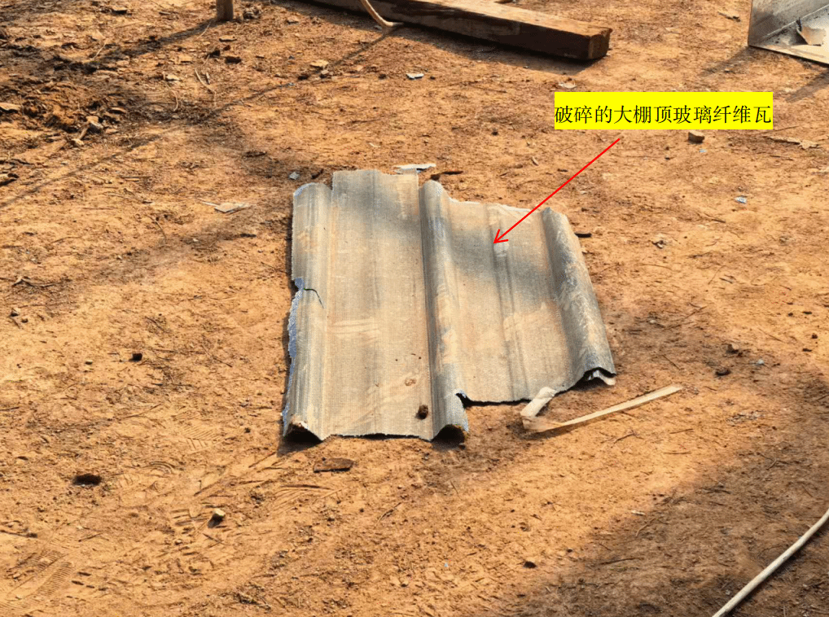
事故现场图2
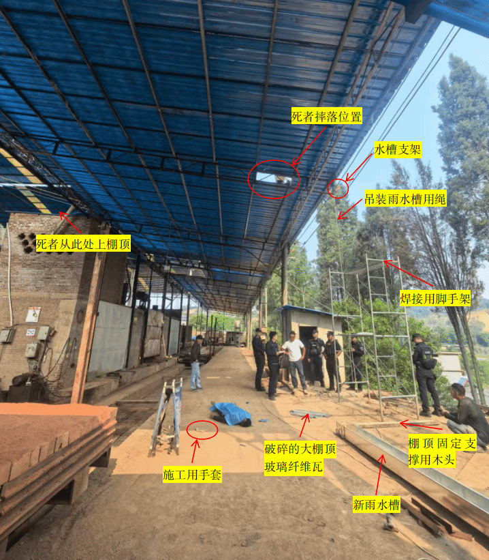
事故现场图3
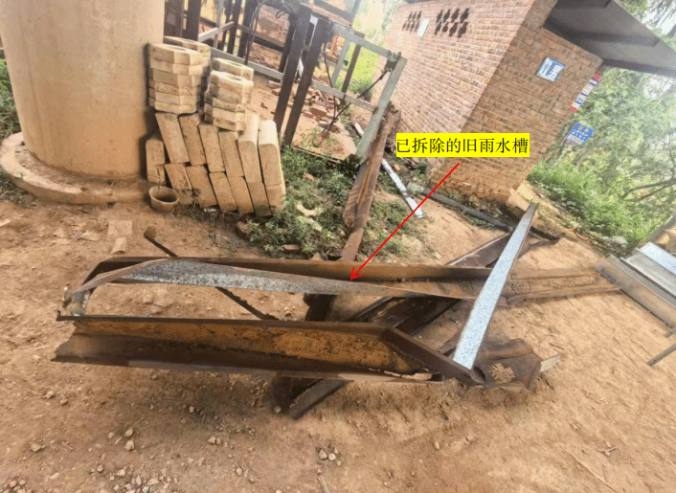
事故现场图4
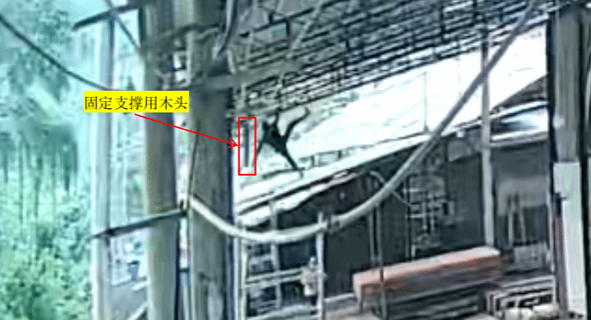
现场监控图5

相关法律法规

一、《中华人民共和国安全生产法》第二十条
第二十条 生产经营单位应当具备本法和有关法律、行政法规和国家标准或者行业标准规定的安全生产条件；不具备安全生产条件的，不得从事生产经营活动。
二、《中华人民共和国安全生产法》第二十一条
第二十一条 生产经营单位的主要负责人对本单位安全生产工作负有下列职责：
（一）建立健全并落实本单位全员安全生产责任制，加强安全生产标准化建设；
（二）组织制定并实施本单位安全生产规章制度和操作规程；
三、《中华人民共和国安全生产法》第二十五条
第二十五条 生产经营单位的安全生产管理机构以及安全生产管理人员履行下列职责：
（一）组织或者参与拟订本单位安全生产规章制度、操作规程和生产安全事故应急救援预案；
（二）组织或者参与本单位安全生产教育和培训，如实记录安全生产教育和培训情况；
（三）组织开展危险源辨识和评估，督促落实本单位重大危险源的安全管理措施；
（四）组织或者参与本单位应急救援演练；
（五）检查本单位的安全生产状况，及时排查生产安全事故隐患，提出改进安全生产管理的建议；
（六）制止和纠正违章指挥、强令冒险作业、违反操作规程的行为；
（七）督促落实本单位安全生产整改措施。
生产经营单位可以设置专职安全生产分管负责人，协助本单位主要负责人履行安全生产管理职责。
四、《中华人民共和国安全生产法》第二十八条
第二十八条 生产经营单位应当对从业人员进行安全生产教育和培训，保证从业人员具备必要的安全生产知识，熟悉有关的安全生产规章制度和安全操作规程，掌握本岗位的安全操作技能，了解事故应急处理措施，知悉自身在安全生产方面的权利和义务。未经安全生产教育和培训合格的从业人员，不得上岗作业。
生产经营单位使用被派遣劳动者的，应当将被派遣劳动者纳入本单位从业人员统一管理，对被派遣劳动者进行岗位安全操作规程和安全操作技能的教育和培训。劳务派遣单位应当对被派遣劳动者进行必要的安全生产教育和培训。
生产经营单位接收中等职业学校、高等学校学生实习的，应当对实习学生进行相应的安全生产教育和培训，提供必要的劳动防护用品。学校应当协助生产经营单位对实习学生进行安全生产教育和培训。
生产经营单位应当建立安全生产教育和培训档案，如实记录安全生产教育和培训的时间、内容、参加人员以及考核结果等情况。
五、《中华人民共和国安全生产法》第三十条
第三十条 生产经营单位的特种作业人员必须按照国家有关规定经专门的安全作业培训，取得相应资格，方可上岗作业。
特种作业人员的范围由国务院应急管理部门会同国务院有关部门确定。
六、《中华人民共和国安全生产法》第四十一条
第四十一条 生产经营单位应当建立安全风险分级管控制度，按照安全风险分级采取相应的管控措施。
生产经营单位应当建立健全并落实生产安全事故隐患排查治理制度，采取技术、管理措施，及时发现并消除事故隐患。事故隐患排查治理情况应当如实记录，并通过职工大会或者职工代表大会、信息公示栏等方式向从业人员通报。其中，重大事故隐患排查治理情况应当及时向负有安全生产监督管理职责的部门和职工大会或者职工代表大会报告。
县级以上地方各级人民政府负有安全生产监督管理职责的部门应当将重大事故隐患纳入相关信息系统，建立健全重大事故隐患治理督办制度，督促生产经营单位消除重大事故隐患。
七、《中华人民共和国安全生产法》第四十四条
第四十四条 生产经营单位应当教育和督促从业人员严格执行本单位的安全生产规章制度和安全操作规程；并向从业人员如实告知作业场所和工作岗位存在的危险因素、防范措施以及事故应急措施。
生产经营单位应当关注从业人员的身体、心理状况和行为习惯，加强对从业人员的心理疏导、精神慰藉，严格落实岗位安全生产责任，防范从业人员行为异常导致事故发生。
八、《中华人民共和国安全生产法》第四十九条
第四十九条 生产经营单位不得将生产经营项目、场所、设备发包或者出租给不具备安全生产条件或者相应资质的单位或者个人。
生产经营项目、场所发包或者出租给其他单位的，生产经营单位应当与承包单位、承租单位签订专门的安全生产管理协议，或者在承包合同、租赁合同中约定各自的安全生产管理职责；生产经营单位对承包单位、承租单位的安全生产工作统一协调、管理，定期进行安全检查，发现安全问题的，应当及时督促整改。
矿山、金属冶炼建设项目和用于生产、储存、装卸危险物品的建设项目的施工单位应当加强对施工项目的安全管理，不得倒卖、出租、出借、挂靠或者以其他形式非法转让施工资质，不得将其承包的全部建设工程转包给第三人或者将其承包的全部建设工程支解以后以分包的名义分别转包给第三人，不得将工程分包给不具备相应资质条件的单位。
九、《中华人民共和国建筑法》第六十五条
第六十五条 发包单位将工程发包给不具有相应资质条件的承包单位的，或者违反本法规定将建筑工程肢解发包的，责令改正，处以罚款。
超越本单位资质等级承揽工程的，责令停止违法行为，处以罚款，可以责令停业整顿，降低资质等级；情节严重的，吊销资质证书；有违法所得的，予以没收。
未取得资质证书承揽工程的，予以取缔，并处罚款；有违法所得的，予以没收。
以欺骗手段取得资质证书的，吊销资质证书，处以罚款；构成犯罪的，依法追究刑事责任。

